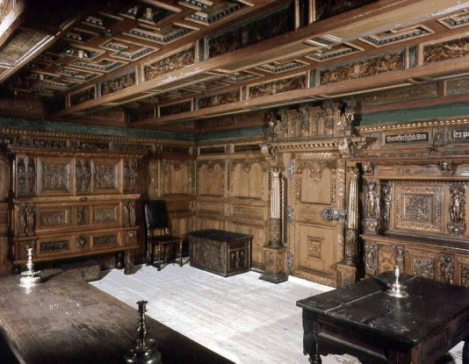Tro og overtro i renæssancen

### Sted: Aalborgstuen

Nedenstående tekst kan fortælles eller læses højt, mens klassen sidder på bænkene rundt langs væggen i stuen. Dernæst kan eleverne forsøge sig med at løse de to opgaver.

Har I nogensinde været et sted, hvor der var fuldstændig buldermørkt, når man trådte udenfor døren?

Sådan var det om aftenen og natten i renæssancen. Skulle man et andet sted hen om aftenen, måtte man famle sig frem eller medbringe en lygte, der kun gav ringe lys fra sig. Man skulle passe på, hvor man satte sine fødder, man kunne nemt komme til at træde ned i rendestenen.

Indendørs var der heller ikke meget lys - det åbne ildsted gav kun en lille smule lys fra sig. Lys var meget dyrt, så almindelige mennesker måtte vænne sig til mørke. Man brugte lange træpinde (fyrstikker) som var en slags tændstikker, der kunne tændes ved ilden og brænde et stykke tid.

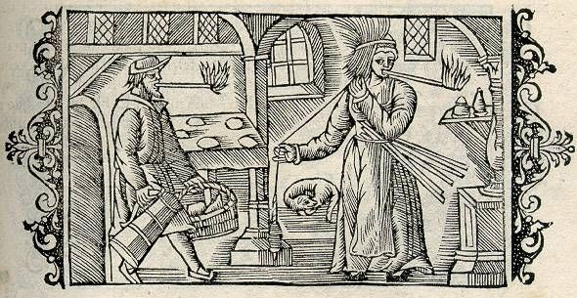Kun de velhavende havde råd til at brænde tællelys til daglig (tælle var fedt fra fårene). Vokslys, lavet af bivoks, brændte langsommere og pænere end tællelys, men de var endnu dyrere end tællelys, og blev mest brugt i kirkerne og af de rigeste i samfundet. Selv om dagen var der dunkelt inde i husene, glas var dyrt, og var der vinduer, var de små for at holde på varmen. Vinduer var som regel blyindfattede vinduer med farvet glas i mange farver.

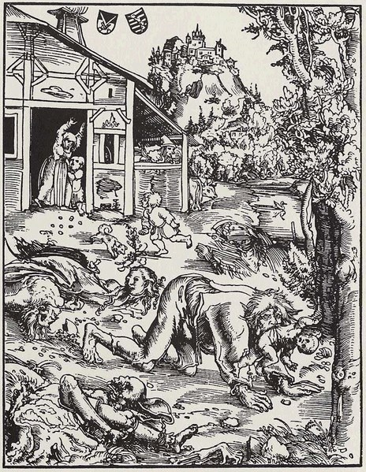Mørket hvilede som en stor sort dyne udenfor. Menneskene sig tæt sammen i husene og hviskede om alt det der foregik ude i mørket. Man fortalte hinanden spøgelseshistorier og eventyr om trolde, hekse, drager og elverfolk, sådan at ingen havde lyst til at gå hjem i mørket.

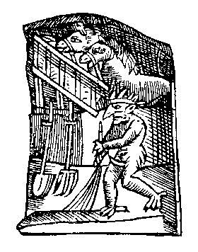I dag har vi videnskabelige forklaringer på alt. I renæssancen var mange ting uforklarlige. Man vidste f.eks. ikke hvordan sygdomme spredtes og hvorfor smørkærningen eller ølbrygningen nogle gange mislykkedes. Mange sygdomme og ulykker mente man skyldtes hekse. Hvis folk blev sindssyge kunne det være fordi de havde været på besøg hos elverfolket, og ville fløden ikke blive til smør, kunne det være fordi der var faret en djævel i smørkærnen. Og hvad blev der af dem, der døde en voldsom død – blev de spøgelser, der flakkede rundt ude i mørket?

**Sådan mente man, at nisser så ud i renæssancen!**

**Varulv, træsnit af Lucas Cranach 1512**

Djævelen selv var man også bange for – i renæssancen var der en meget stærk tro på at djævelen og alle hans smådjævle kunne findes overalt. Hver søndag kunne menigheden i kirken sidde og høre om djævle og deres onde gerninger, og de troede lige så fuldt og fast på at det var rigtigt, som når vi i dag læser i avisen eller ser TV-avis.

Kan I fornemme renæssancens uhygge fra mørket i krogene?

**Opgave 1.** På panelerne rundt i stuen står der skrevet noget med en underlig skrift. Dette kaldes ’gotisk skrift’. Måske har I

allerede prøvet at skrive jeres navne med denne skrift i museets Renæssanceudstilling! Tilsammen danner indskriften en salme fra Bibelen.

Prøv at se, om I kan læse, hvad der står i denne salme.

**Opgave 2**. På ét af skabene i ”Aalborgstuen” er der fire bibelske motiver. Forsøg at finde dem og se om I kan finde ud af, hvilke fortællinger fra biblen det drejer sig om. Hvis I løser denne opgave, er der på et andet skab flere motiver. Se om I også kan finde dem og gætte hvilken bibelsk fortælling, der her er afbildet.

Gotisk alfabet

